**דמו ראשוני לממשק שימוש במאגר ביטחון מזון:**

הדמו מדגים שימוש של שתי ישויות עיקריות: יצרנים (יצרני המזון השונים), צרכנים (לא מדובר בצרכנים פרטיים, אלא ברשתות שיווק וגופים גדולים

הדפים השונים:

כשנכנסים למסך הבית צריך להזין קוד משתמש והמערכת מזהה האם מדובר במשתמש רגיל (צרכן או יצרן) או במפקח של המערכת (בשביל להכנס לעמוד של המפקח להכניס בID “FoodGod”. בשביל להכנס לדוגמא של יצרן אפשר להכניס "Bd4413", בשביל להכנס לדוגמא של צרכן אפשר להכניס "Bo4545"). כל יצרן הוא גם צרכן (כי הוא צריך לקבל חומרי גלם, לא כל צרכן הוא גם יצרן).

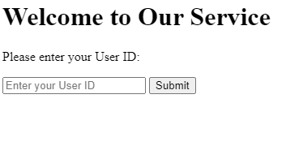

**דפי היצרנים:**

כשנכנסים לדף היצרנים ניתן לבחור האם אנחנו רוצים לצפות בבקשות מצרכנים עבור המוצרים שאנו מייצרים או להסתכל בהיסטורית הטרנזקציות שלנו. כל יצרן יראה רק את הטרנזקציות בהן הוא מעורב כיצרן. (יש כרגע באג שאני מנסה לפתור בסינון לפי תאריך).

אם רוצים לצפות בבקשות מצרכנים אנחנו יכולים לבחור אם לקבל או לדחות כל בקשה

**דפי הצרכנים:**

כשנכנסים לדף הצרכנים ניתן לבחור האם אנו מעוניינים לצפות במלאי הנוכחי שלנו, להעלות בקשה למלאי מיצרן, לצפות בטרנזקציות עם היצרנים בהן היינו מעורבים כצרכנים או לצפות בטרנזקציות ללקוחות פרטיים בהן היינו מעורבים.

------------------------------------------------------------------------------------------------------------

אם אנחנו מעוניינים לצפות במלאי שלנו צריך לטעון את הקובץ ViewAviability שמצורף רק לשם ההדגמה.

------------------------------------------------------------------------------------------------------------

אם אנחנו רוצים להעלות בקשה לספק צריך להזין את מזהה היצרן, את ברקוד המוצר, ואת הכמות שרוצים.

------------------------------------------------------------------------------------------------------------

כשאנחנו צופים בטרנזקציות בהן אנחנו מעורבים אנחנו יכולים לעדכן גם אם המוצרים הגיעו בזמן או שהם באיחור.

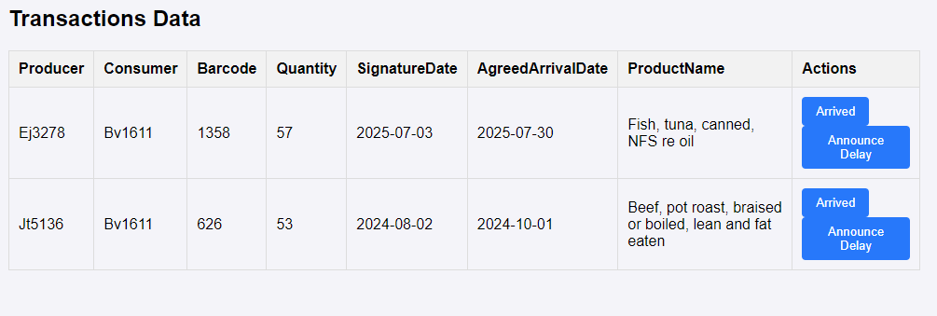

------------------------------------------------------------------------------------------------------------

הדגמת צפייה במכירות ל"צרכן הפרטי":

**דף מפקח:**

בשביל להכנס לדף זה עלינו להקליד בתור ID foodGod.

---------------------------------------------------------------------------------------------------------

כרגע יש שם שתי אופציות. אחת של לצפות בכל הטרנזקציות שקרו בין יצרנים לצרכנים. השניה לצפות בכל המכירות של הצרכנים (רשתות המזון) לאדם הפרטי ניתן לסנן שם גם על פי תאריכים.

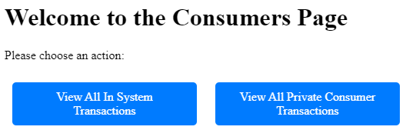

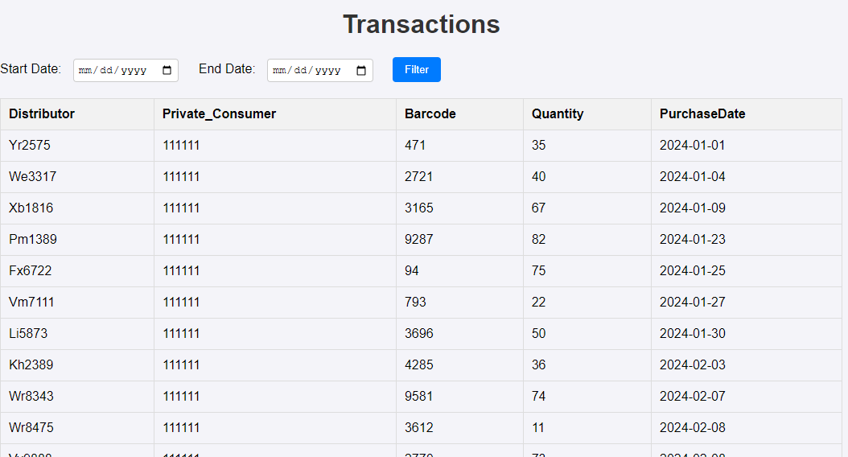

**רעיון מופשט לאיך הרשת נראית.**

קשתות יוצאות מיצרן לצרכן. כל קודקוד יכול גם להוציא קשתות (הקודקוד בצד המוכר) וגם להכניס קשתות (הקודקוד בצד הקונה). קשת מקווקוות מסמנת עסק השנחתמה בל עדיין לא יצאה אל הפועל.

הקודקוד של הצרכן הקטן(האדם הפרטי) והבזבוז רק מכניסים קשתות.

